Universidade Estadual de Goiás – UEG
Unidade Universitária de Ciências Exatas e Tecnológicas – UnUCET

“R.U.: Razão Universitária”

Anápolis, 21 de Setembro de 2005

Universidade Estadual de Goiás – UEG
Unidade Universitária de Ciências Exatas e Tecnológicas – UnUCET
Anápolis, 21 de setembro de 2005.
Tema: Projeto do R.U.
Titulo: “R.U.: Razão Universitária”

Proposta R.U.

Introdução

O ritmo de vida diário para a maioria das pessoas tem sido conturbado. Torna-se cada vez mais difícil dispor de tempo para o lazer e para satisfação pessoal, fundamentais para o equilíbrio físico e emocional do ser humano. Isto se refere especialmente aos estudantes universitários, que, em muitos casos, precisam conciliar estudo e trabalho.
A alternativa encontrada para contornar essa situação são os estabelecimentos públicos destinados à alimentação, tais como cantinas, restaurantes, lanchonetes e ainda aqueles situados ao próprio local de trabalho ou estudo, como é o caso dos restaurantes universitários.
Nas universidades, os estudantes encontram opções para realização de refeições diárias. As mais acessíveis economicamente são aquelas oferecidas pelo próprio estabelecimento público ou terceirizado. O baixo custo, entretanto, não significa que a alimentação seja deficiente no que diz respeito ao valor nutritivo dos alimentos.
Dentro deste contexto, percebe-se que o grau de escolaridade dos brasileiros, embora tenha algum crescimento nos últimos anos, ainda é baixo se considerarmos a demanda por pessoal especializado e com nível intelectual mais alto. Devemos isto a uma renda per capta baixa e injustamente distribuída. São poucos os que conseguem chegar ao nível universitário, menor ainda é o número daqueles que o completam. Dentre as várias dificuldades enfrentadas pelos alunos, principalmente por aqueles de baixa renda, a alimentação é uma das mais sérias.
O Restaurante Universitário - RU iniciou suas atividades no ano de 1975, para atender a Comunidade Universitária, sendo, na época de responsabilidade administrativa e gerencial do Decanato de Assuntos Comunitários - DAC.
Em algumas Universidades como na UFAC o serviço é vinculado à Pró-Reitoria de Assuntos Comunitários, o R.U. mantém-se com recursos próprios, via convênio com a FUNDAPE, e atende aos acadêmicos e aos servidores da instituição, servindo duas refeições diárias -almoço e jantar, de segunda a sexta-feira.
Os preços são os seguintes:
  - Estudantes: R$ 1,50
  - Servidor Técnico-Administrativo: R$ 1,50
  - Docente: R$ 2,50 - Visitante: R$ 3,00
O que se percebe é que os restaurantes universitários são acompanhados de perto pela Pró-reitoria de assuntos estudantis da universidade, responsáveis pelo atendimento direto aos estudantes onde fiscalizam desde o atendimento até a refeição e seu cardápio.
Os restaurantes universitários servem de suporte para o acadêmico diminuindo a evasão universitária e auxiliando no desenvolvimento psicológico através da alimentação nutritiva e balanceada.
O Restaurante Universitário define-se como local propicio, à alimentação de estudantes universitários dentro de uma universidade fornecendo alimentação a um preço justo e refeições de qualidade que atinjam os requisitos básicos para que seja nutritiva, e não comprometa a nutrição e o desenvolvimento do acadêmico.
O governo de alguns estados financiam as obras de construção e auxiliam em alguns estados na manutenção dos RU’s terceirizados. Em algumas universidades como no caso da UFEPE, receberam este ano de um total definido de um milhão de reais para a construção do RU, sendo que este novo restaurante terá uma área construída de aproximadamente 1.525 metros quadrados, estima-se que este restaurante servirá por dia duas mil refeições, e que serão necessárias pelo menos 50 funcionários, este restaurante será terceirizado devido ao alto custo e também, pelo fato da universidade não ter autonomia o suficiente para a manutenção deste restaurante.

2) Objetivos

A criação de um R.U. no campus Henrique Santillo da Universidade Estadual de Goiás tem como objetivo oferecer uma refeição de boa qualidade, balanceada e de preço acessível a toda comunidade universitária, envolvendo corpo docente, discente e demais funcionários desta unidade; tendo em vista a comodidade oferecida com essa criação, já que o campus localiza-se isolado.

3) Justificativa

O restaurante Universitário, visa proporcionar refeições com baixo custo, e nutricionalmente adequada as necessidades diárias dos acadêmicos e servidores desta unidade.

4) Metodologia

Para implantação do RU, fez o balanço dos restaurantes e lanchonetes que serve refeição:
Em média serve refeição para 280 pessoas, na segunda-feira as refeições são servidas para um número maior de pessoas podendo chegar até 450 pessoas, incluindo professores e funcionários.
O restaurante Cantina Goiânia tem R$ 3.000 (Três mil reais) de gasto por mês, sendo servido dois tipos de carnes, arroz, feijão, macarrão, seis tipos de saladas e três tipos de frutas.
O valor cobrado individualmente é de R$6,20 (seis reais e vinte centavos) por kg.
Agora, no restaurante dos servidores da UEG< tem o custo de R$ 5.978,81 (cinco mil e novecentos e setenta e oito reais e oitenta e um centavos), o custo da refeição individual é de R$ 2,00 (para professor) e R$ 3,00 (para aluno). O cardápio: arroz, feijão, uma fruta, saladas com quatro variedades, dois tipos de carne podendo apenas pegar uma carne.
Na lanchonete não foi passado o custo por mês que se tem, mas o custo da refeição individual é R$ 5,79 pro kg, é servido: salada com sete variedades, uma fruta, uma fritura, um tipo de macarrão, duas variedades de prato com arroz, legumes e verduras cozidas, dois tipos de carne.
Para implantar o RU, deseja que isso ocorra por licitação. A empresa que instalar o RU ficará isenta de aluguel, o custo da refeição deverá ser R$ 2,00 por pessoa, e todos os equipamentos devem ser cedidos pela Universidade, com exceção dos pratos e talheres.

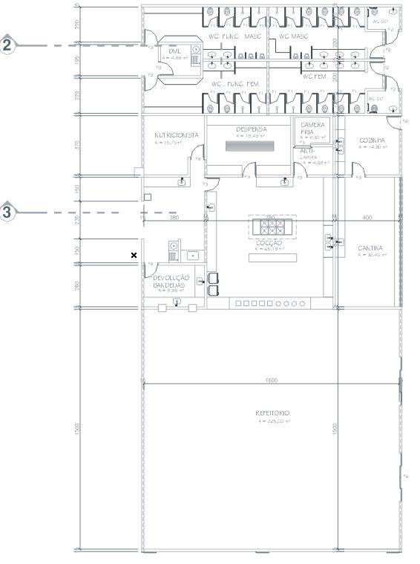
Projeto Anexado

